**35. Figuras como solución a la intercepción de varias inecuaciones**

**1. Escriba 3 desigualdades que tengan como solución un triángulo rectángulo de área igual a 14.**

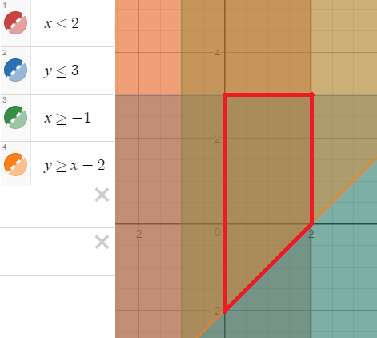**2. Dada la siguiente figura delimitada por las ecuaciones mostradas. Encuentre el área de la figura que represente la solución del sistema de inecuaciones indicado en el dibujo.**

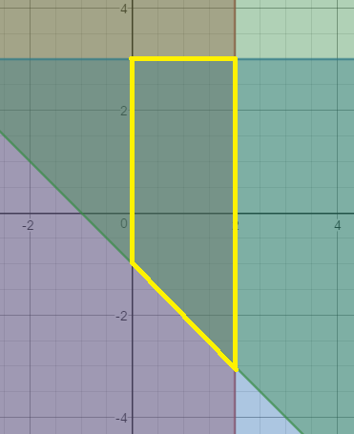3. Encuentre las ecuaciones que forman la siguiente figura y calcule el área de la misma.